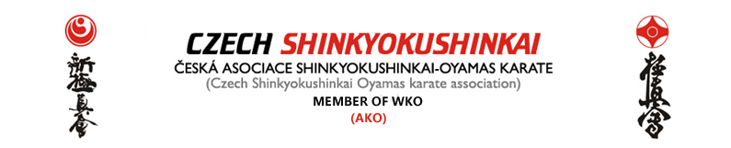

P O Z V Á N K A
Na řádnou valnou hromadu České asociace Shinkyokushinkai - Oyamas karate ( AKO ) a CFKO

Den a čas konání: 09. ledna 2021 (sobota), čas 10.00 - 11.00 AKO , 11.05 – 12.00 CFKO.
Místo konání: Google Meet video hovor - video konferenci řídí Alex Bultaev.
--------------------------------------------------------------------------------------------------------------------------

PROGRAM:

1. Zahájení.
2. Jmenování zapisovatele.
3. Volba mandátové komise (zapisovatel + 1).
4. Hlasování o programu.
5. Plán akcí na rok 2021 ( všechna dojo ).
- Liga kumite mládeže 2021
- MČR juniorů a seniorů
- Reprezentace na ME
- Letní tréninkový kemp a semináře státní reprezentace v r. 2021
- Účast na zahraničních akcích mimo ME a MS
- Školení rozhodčích a trenérů
- Zkoušky na STV
- Další plánované akce
6. Vyhodnocení závodní sezóny r. 2020 ( J. Žofčin ).
7. Vyhodnocení úseku rozhodčích r. 2020 ( R. Csekés ).
8. Stručný přehled o financích r. 2020 ( R. Csekés ).
9. Zrušení členského příspěvku za jednotlivce do AKO a EKO na rok 2021 – (činnost oddílů ovlivněna covidovými opatřeními, návrh platby pouze paušálně za klub ).
10. Diskuse.
11. Přijetí usnesení.
12. Závěr.

V Sokolově dne 21.12.2020
Osu!

Prezident AKO Dr.Jiří Žofčin

